Taller 4
Maria Lucía Castillo García
Índice de contenido
Preguntas de reflexión 1
Parte 3: Investigación de comandos 2
Reto integrador: informe de diagnóstico 3
Evidencia de ejecución de cada actividad 4
Parte 1: Funciones 4
Parte 2: Pipes 4
Parte 4: Proceso consumiendo recursos 5
Parte 5: Logs JSON 7
Reto integrador 8

Preguntas de reflexión
1) ¿Qué ventajas ofrecen los pipes?

- Los pipes permiten conectar varios comandos para que la salida de uno se convierta en la entrada del siguiente. Esto facilita procesar información paso a paso sin necesidad de crear archivos temporales y hace que los comandos sean más flexibles.

2) ¿Cuándo utilizar grep en lugar de jq?

- Utilizaría grep cuando solo necesito buscar palabras o patrones dentro de un archivo de texto. En cambio, jq es más útil cuando trabajo con archivos JSON y necesito acceder a campos específicos o filtrar información de manera estructurada.

3) ¿Qué ventajas ofrece awk?

- awk permite analizar y procesar datos organizados en columnas de forma muy eficiente. Es útil para filtrar información, realizar cálculos, generar reportes y extraer únicamente los datos que interesan sin tener que escribir programas más complejos.

4) ¿Qué riesgos tiene finalizar procesos incorrectos con kill?

- Si se finaliza un proceso equivocado, se puede interrumpir un servicio importante, perder información que no se haya guardado o afectar el funcionamiento normal del sistema. Por eso es importante verificar cuidadosamente el identificador del proceso antes de usar kill.

5) ¿Qué utilidad tiene el análisis de logs en ambientes Cloud?

- El análisis de logs permite monitorear el estado de las aplicaciones y los servicios, detectar errores, identificar problemas de rendimiento y entender qué ocurrió ante una falla. Esto ayuda a resolver incidentes más rápido y a mantener los sistemas disponibles y funcionando correctamente. Los logs son registros que generan los programas, aplicaciones o sistemas para dejar constancia de lo que ocurre mientras están funcionando.

Parte 3: Investigación de comandos
Comando | ¿Qué hace? | Sintaxis | Ejemplo | Caso de uso
grep | Busca una palabra o texto dentro de un archivo y muestra las líneas donde aparece. | grep "texto" archivo | grep error archivo.txt | Cuando sé qué palabra estoy buscando y no quiero leer todo el archivo.
ps | Me muestra los procesos que se están ejecutando en ese momento. ps solo muestra los de mi terminal actual, mientras que ps aux muestra TODOS los procesos del sistema, con columnas más detalladas. | ps [opciones] | ps aux | ps cuando estoy trabajando en algo puntual desde mi terminal; ps aux cuando necesito diagnosticar algo a nivel de todo el servidor.
htop | Muestra los procesos de forma visual e interactiva. | htop | htop | Cuando quiero ver fácilmente qué está consumiendo CPU o memoria.
kill | Finaliza un proceso usando su PID. | kill PID | kill 1860 | Cuando un programa se queda congelado o no responde y necesito cerrarlo.
awk | Permite trabajar con información organizada en columnas y extraer solo lo que me interesa. | awk '{print $columna}' archivo | awk '{print $2}' estudiantes.txt | Cuando un archivo o salida tiene muchas columnas y solo necesito una o algunas muy específicas.
jq | Permite leer y filtrar información de archivos JSON. | jq '{campo1,campo2}' archivo.json | jq '.nombre' datos.json | Cuando trabajo con APIs o archivos JSON y necesito datos concretos.

Reto integrador: informe de diagnóstico
1. Proceso problemático identificado
• Proceso: firewalld (/usr/bin/python3 -sP /usr/bin/firewalld --nofork --nopid)
• PID: 749 · Usuario: root · %CPU: 0.0 · %MEM: 2.3
2. Análisis de logs (logs.json)
• Total de registros: 4
• Errores HTTP 500 encontrados: 2
• Servicio más afectado: api y auth (empate, 1 error cada uno)
3. Conclusión
El proceso con mayor consumo de memoria en el servidor fue firewalld, con un 2.3% de uso, valor considerado normal para un servicio de seguridad activo. No se detectaron procesos con consumo excesivo o raro de CPU. Por otro lado, el análisis del log del microservicio reveló 2 errores HTTP 500 distribuidos equitativamente entre los servicios api y auth, lo que sugiere revisar la conexión a la base de datos (servicio api) y la validación de tokens de autenticación (servicio auth) como posibles causas del bajo rendimiento reportado por los usuarios.

Evidencia de ejecución de cada actividad

Parte 1: Funciones
Ejemplo
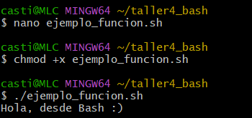
Función presentarse
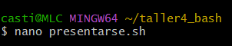
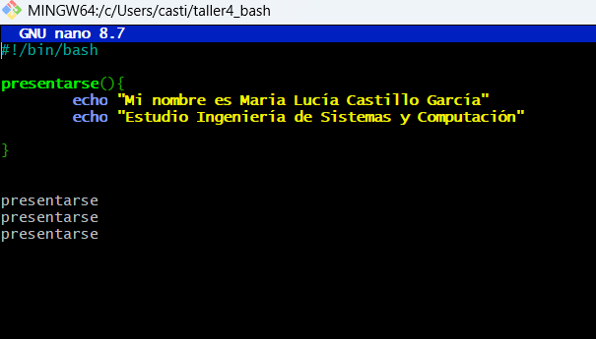
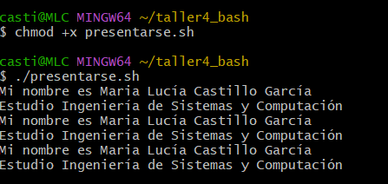

Parte 2: Pipes
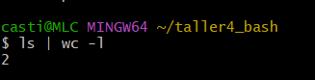
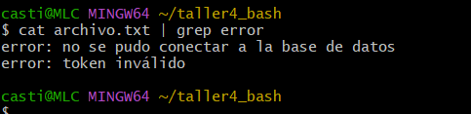
ls | wc -l
ls me obtiene la lista de archivos y carpetas del directorio actual, luego ESA lista se la paso a wc -l, para que este último me cuente cuántos elementos hay en total. Es decir, me indica cuántos archivos y carpetas hay en el directorio donde estoy ubicado.
cat archivo.txt | grep error
Primero se lee todo el contenido de archivo.txt para mandarle ese contenido a grep, y este va a filtrar y mostrar únicamente las líneas donde aparece la palabra "error".

Parte 4: Proceso consumiendo recursos
1. htop
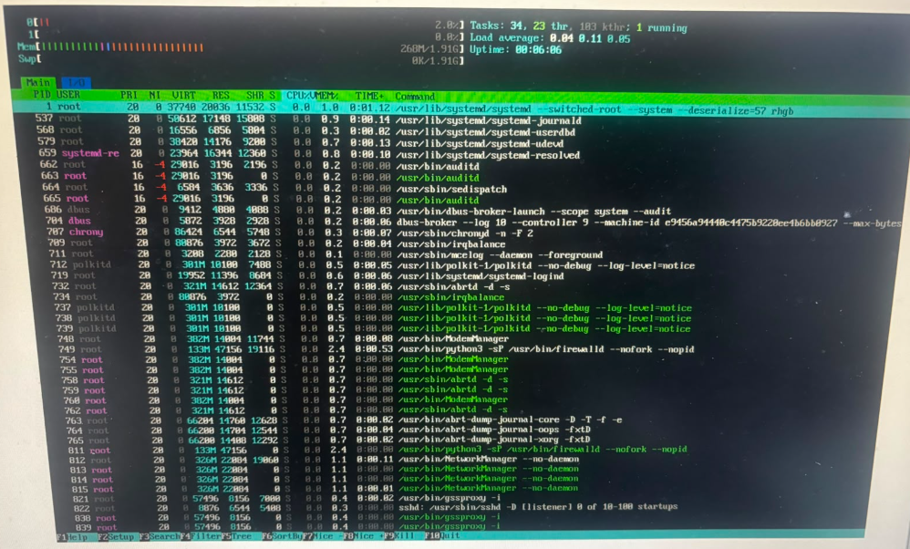
2 y 3. Proceso identificado
PID: 763 · Nombre: abrt-dump-journal-core · %CPU: 0.0 · %MEM: 0.7
4. ps aux
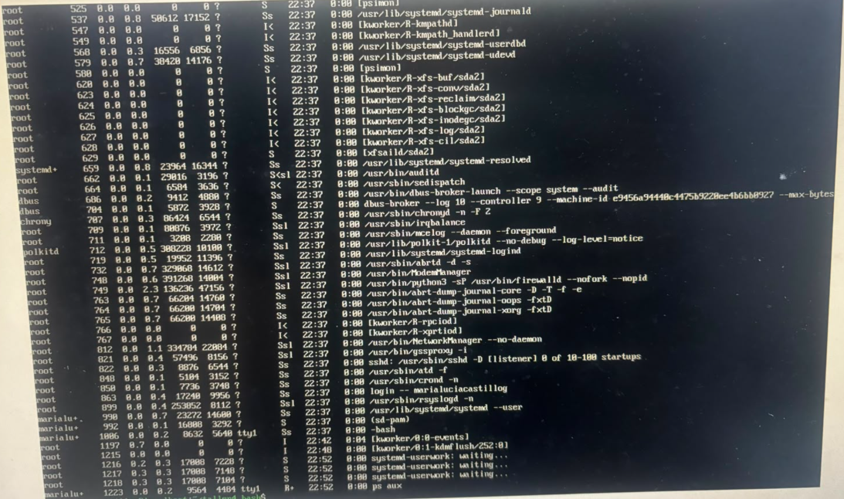
5. Filtrar con grep
6. awk con usuario, PID, CPU y MEM
7. kill

8. Verificación
Efectivamente ya no aparece el proceso con PID 763.

Parte 5: Logs JSON
1. Líneas con errores
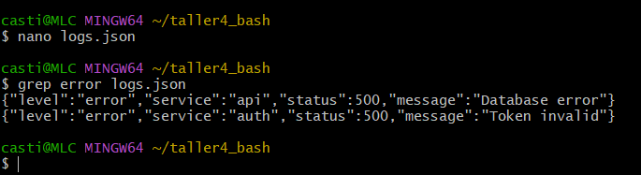
2. service, status y message
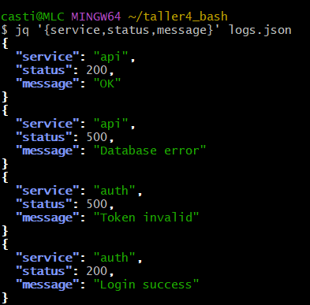
3. Errores HTTP 500
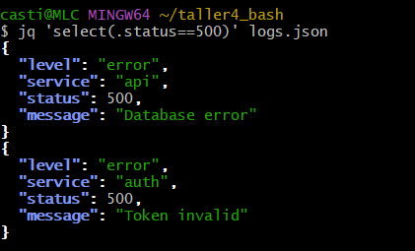
4. Contar errores
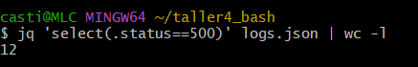
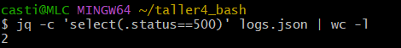
Con wc -l sale 12 porque jq muestra cada error en varias líneas. Con -c cada error queda en una sola línea y el conteo da 2, que es el número real de errores.
5. Servicio con más errores
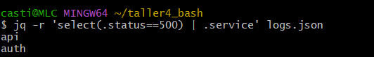
• select(.status==500) filtra solo los errores 500.
• .service extrae únicamente el campo service de esos resultados.
• -r (raw) le quita las comillas que jq normalmente le pone al texto.
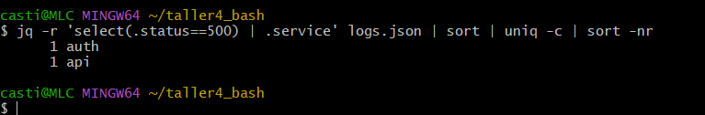
Después, sort ordena los nombres para agrupar las repeticiones, uniq -c cuenta cuántas veces aparece cada servicio y sort -nr ordena esos conteos de mayor a menor (-n ordena por número y -r invierte el orden), para que el servicio con más errores aparezca primero.

Reto integrador
